COMITÉ GALEGO SANTIAGO DE COMPOSTELA

Unha das actividades diseñadas pola comisión de Santiago de Compostela do Comité Galego para o Ano Mundial das Matemáticas foi un concurso matemático que se celebrou no casco monumental (Praza da Quintana) no que participaron 11 Centros de ensino público de Secundaria de Santiago e arredores. Nesta proba realizaron 10 actividades de tipo manipulativo pero que implicaban a súa vez procedimentos varios como: exploración de casos, verificación de condicións, investigación e abstracción, xustificación da elección tomada....

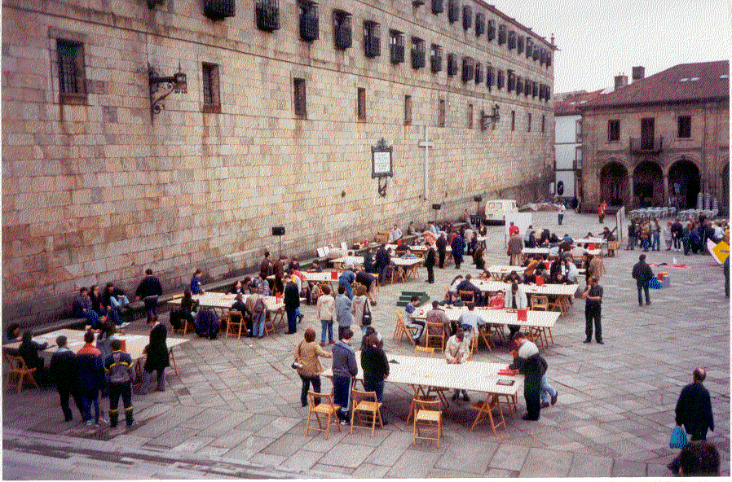
O feito de se celebrar no casco antiguo de Santiago permitiu dunha parte a difusión da mesma e dos materiais empregados, podendo ser usados por todo o público logo da realización da mesma, e posteriormente en tódolos Centros, pois está previsto repartir o material entre eles.

E pensouse en que fora esencialmente manipulativo e se celebrara na rúa.

Manipulativo porque:
1.- Tratábase dunha celebración e por tanto debía ter un carácter lúdico.
2.- Pola conexión que este tipo de actividades teñen cos procedimentos desenvolvidos na resolución de problemas esenciais na metodoloxía sobre todo a empregar no Ensino Secundario.

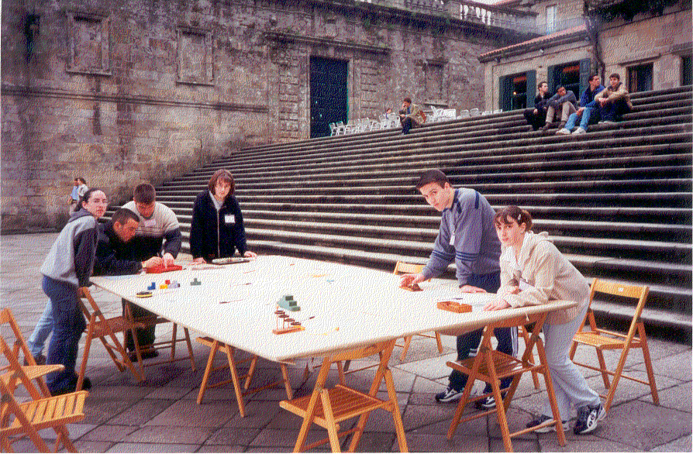
E na rúa pois:
1.- Pretendíase acercar as Matemáticas ós cidadáns e dismitificalas, obxectivos establecidos pola Unión Matemática Internacional para este Ano Mundial.
2.- Porque tamén se pretendía que tivera un carácter reivindicativo no senso de pedir máis apoio para o ensino das matemáticas, máis horas semanais de clase na ESO, máis medios económicos e humáns,... coa fin de facer un ensino máis activo, participativo e adaptado a tódolos alumnos, en definitiva máis humano.

Algúns dos obxectivos máis concretos deste concurso-celebración eran os de:

- Extender a inquedanza pola actividade matemática servíndose sobre todo dos xogos polo que supoñen de formativos no que é basicamente a actividade matemática: a resolución de problemas.
- Que os alumnos e alumnas poidan participar colectivamente en actividades que van máis alá do do que pode ser a actividade concreta da aula, incidindo en aspectos como a exploración, manipulación, planificación e reconto, revisión do camiño a seguir ...
- Facelos partícipes da importancia do traballo en equipo, como forma esencial de funcionamento para conseguir os fins propostos.
- Conseguir sacar a rúa estas actividades para que a cidadanía poida ver e participar doutra visión das Matemáticas que contrasta e completa a que recibiron nas aulas.

